Mimosa – Instalación del radio A5c

Siga estos pasos para montar y aterrizar el radio A5c.

1. **Opción A:** Inserte las abrazaderas de montaje para poste incluidas a través de las 2 ranuras de montaje, sujételo a su poste de montaje y apriete con un destornillador de cabeza plana.  
    **Opción B:** Para antenas con soportes compatibles de montaje rápido Mimosa A5c, retire la placa de montaje, deslícela en el soporte de la antena y apriétela.

[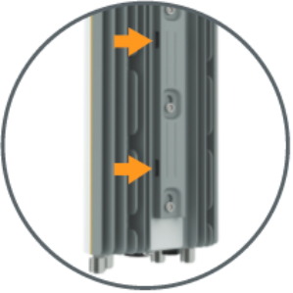](http://conocimiento.syscom.mx/wp-content/uploads/2017/09/2016_05_10_17_51_485.png)

1. Tierra: Utilice un cable de tierra de mínimo 10 AWG (5.26mm2) con un conector de terminal de anillo. El cable no debe tener más de 1 metro de longitud. El tornillo de tierra suministrado es M5 x 6mm.

[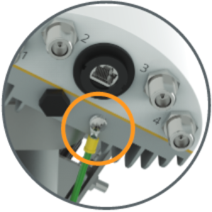](http://conocimiento.syscom.mx/wp-content/uploads/2017/09/2016_05_10_17_50_594-1.png)

1. Utilizando cables de conexión con conectores tipo N, conecte la antena a los conectores A5c con las etiquetas 1/2/3/4. Conecte las polarizaciones en una secuencia alternante (por ejemplo, 1-V, 2-H, 3-V, 4-H).

[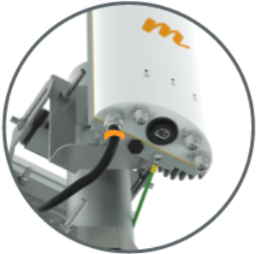](http://conocimiento.syscom.mx/wp-content/uploads/2017/09/2016_05_10_17_50_153.png)

1. Selle adecuadamente los cuatro conectores N con la cinta incluida (mastic tape). Envolver en una dirección ascendente.

[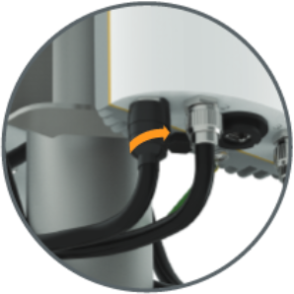](http://conocimiento.syscom.mx/wp-content/uploads/2017/09/2016_05_10_17_47_532.png)

1. Utilice sólo cables blindados CAT 6 (conductores de 0.2mm2 / 24 AWG o mayores) y selle el sistema con grado IP67 como se muestra:

[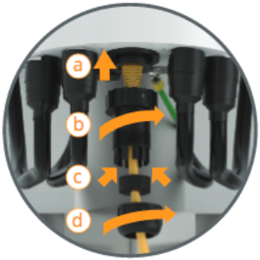](http://conocimiento.syscom.mx/wp-content/uploads/2017/09/2016_05_10_17_46_521.png)

1. Conecte el otro extremo del cable coaxial a una antena 4×4 para obtener los mejores resultados. Conecte los puertos 1 y 3 a la misma polarización y conecte los puertos 2 y 4 a la otra polarización.

[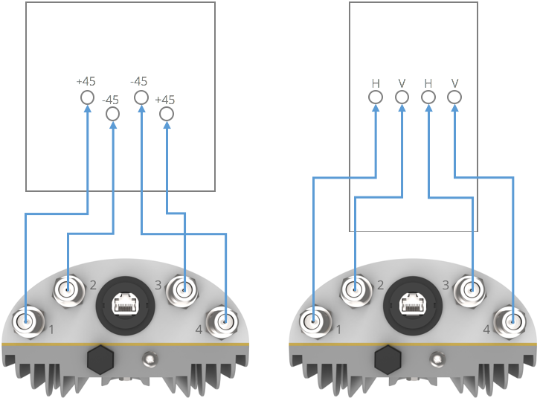](http://conocimiento.syscom.mx/wp-content/uploads/2017/09/2016_11_16_00_17_514-1.png)